Hochtemperaturreaktor
www.unterrichtatom.ch Folie 11, Kommentar

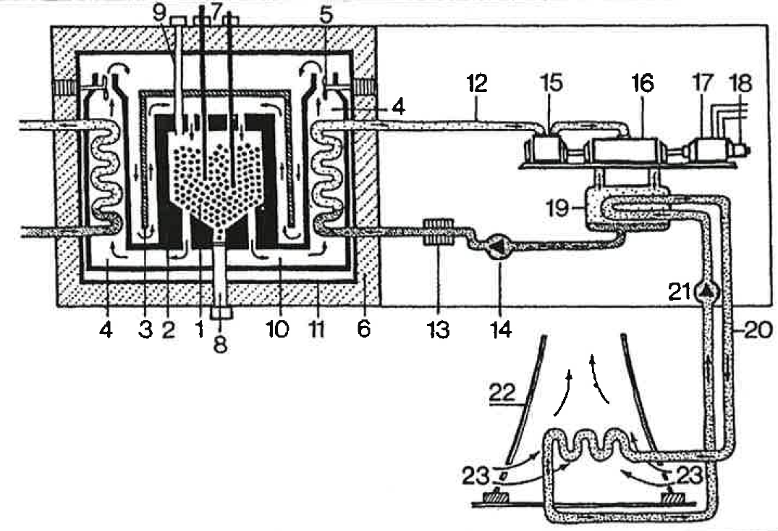

01 Kugelhaufen
02 Neutronenreflektor (Graphit)
03 Schild aus Eisen
04 Dampferzeuger
05 Kühlgasgebläse
06 Spannbetonbehälter
07 Regestäbe (Kernstäbe)
08 Kugelabzugsrohr
09 Kugelabzugsrohr
10 Kühlgas (Helium)
11 Dichthaut aus Stahl
12 Frischdampf
13 Vorwärmanlage
14 Speisewasserpumpe
15 Hochdruckteil der Turbine
16 Niederdruckteil der Turbine
17 Generator
18 Erregermaschine
19 Kondensator
20 Kühlwasserkreislauf
21 Kühlwasserpumpe
22 Trockenkühlturm
23 Luftstrom
Quelle: PSR/IPPNW

